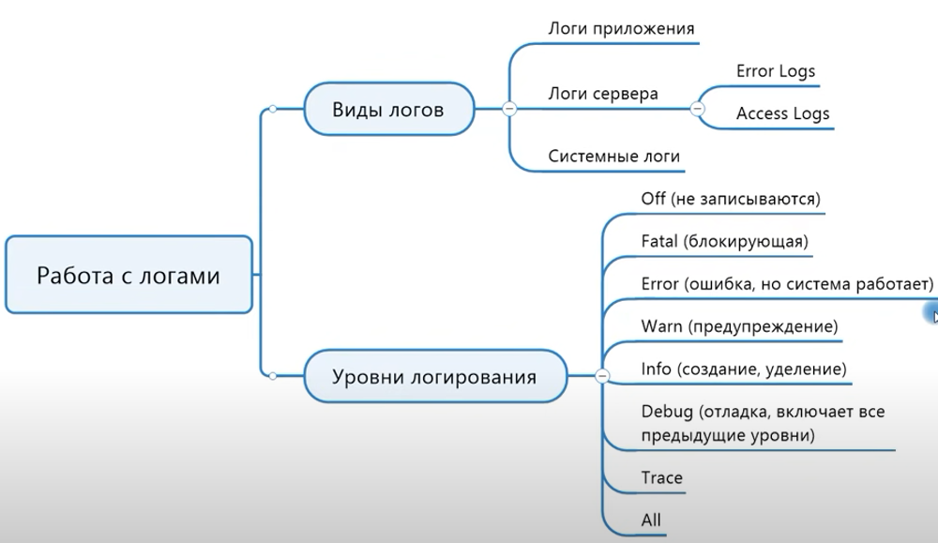

* **Логи приложения** – относятся к самому приложению (DevTools > Network. Так как браузер по сути приложение)
* **Логи сервера**
  + **Error logs** – логи ошибок + специальная информация
  + **Access Logs** – все логи
* **Системные логи** – логи Windows, Linux, …